ДОБРОТА… Что означает это слово? Как Вы понимаете значение слова «Доброта?».
Каждый человек вкладывает в это понятие свой смысл, но есть нечто общее, что объединяет всех людей в понимании этого человеческого чувства.
Хорошо об этом сказал К. Паустовский: «Доброта – это солнце, которое согревает душу человека. Все хорошее в природе – от солнца, а все лучшее от человека».
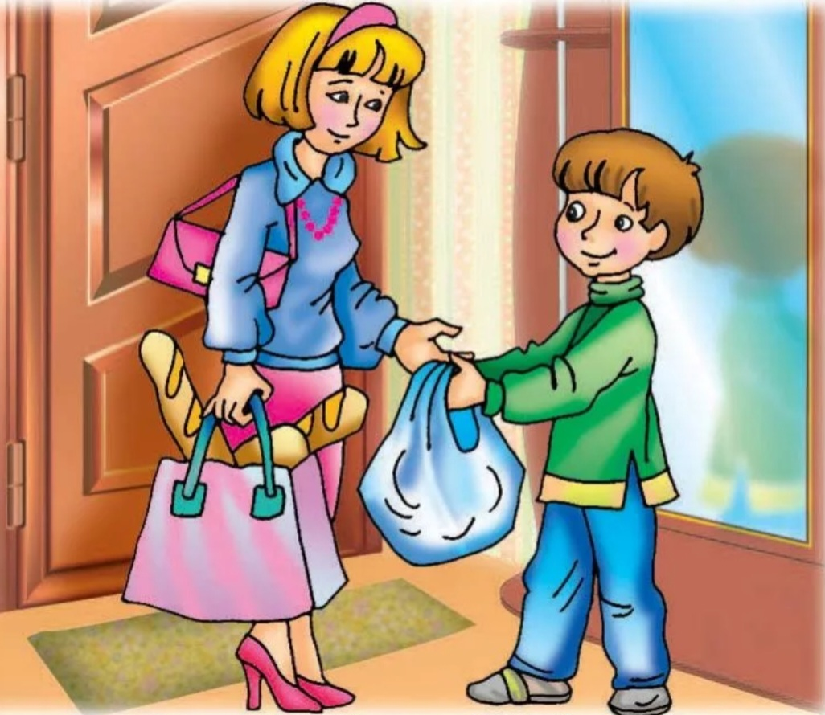
Чаще всего все дети правильно понимают, что такое доброта. Но, к сожалению, не всегда их поступки бывают добрыми по отношению к другим. Задача педагогов, и в первую очередь родителей состоит в том, чтобы воспитывать у ребят потребность совершать добрые поступки с самого раннего детства.

В воспитании доброты огромная роль принадлежит семье! Ведь как говорят, ребенок, как подсолнух: он поворачивается ко всему доброму, светлому. И это добро должно обязательно исходить от родителей. Если ребенок чувствует во взрослом доброго, ласкового, справедливого человека, он и сам будет таким же. Он увидит своими глазами и поймет, где добро, а где зло. Делайте чаще добро сами, не причиняйте вред и боль другим людям. Вы – пример для подражания, еще в раннем возрасте ребенок «копирует» все Ваши дела и поступки. Относитесь к самому ребенку с теплом и заботой, дарите ему минуты радости и счастья.
Приучайте ребенка самого заботиться о других: о бабушках и дедушках, о младших сестренках и братишках, о домашних питомцах. Учите его помогать и защищать слабых, делиться чем-либо, учите слушать и понимать других. Быть внимательным к людям, которые нас окружают – это т есть проявление доброты.
Покажите своему ребенку, как Вы относитесь ко всему живому, к природе. Чаще беседуйте с детьми на данную тему. Будьте терпимы и относитесь к своим детям с пониманием и заботой. Помните: Вы, родители, в первую очередь можете и должны воспитывать в Ваших детях добрых и отзывчивых людей, способных прийти на помощь любому, кто в ней нуждается.

Самое главное – не забывайте, что ребенок, как зеркало, отражает поведение своих родителей. Развивайтесь сами духовно, и Ваш малыш будет расти вслед за вами!

Если хмурится с утра,
Нам поможет Доброта.
Если дождик льет с утра
Нам поможет Доброта.
Если нам чуть-чуть взгрустнулось,
Нам поможет Доброта.
И сегодня мы друг другу улыбнулись
И желаем всем ДОБРА!

